**Σημειώσεις στο PowerPoint 2010**

**Τι είναι το PowerPoint;**

Το PowerPoint 2010 είναι μια οπτική και γραφική εφαρμογή που χρησιμοποιείται

κυρίως για τη δημιουργία παρουσιάσεων. Με το PowerPoint, μπορείτε να

δημιουργήσετε και να προβάλλετε μια παρουσίαση που συνδυάζει κείμενο,

σχήματα, εικόνες, γραφικά, κίνηση, γραφήματα, βίντεο και πολλά άλλα.

**Δημιουργία παρουσίασης**

1

2

. Κάντε κλικ στην καρτέλα **Αρχείο** και, στη συνέχεια, κάντε κλικ στην

επιλογή **Δημιουργία**.

. Κάντε κλικ στην επιλογή **Κενή παρουσίαση.**

Είναι καλό οι διαφάνειες σας να είναι κενές και να μην έχουν κάποια διάταξη που

να σας περιορίζει. Για το λόγο αυτό από τη γραμμή εργαλείων της επιλογής

**Κεντρική**, πατήστε το βελάκι που βρίσκεται δεξιά από την επιλογή **Διάταξη** και

επιλέξτε **Κενή παρουσίαση.**

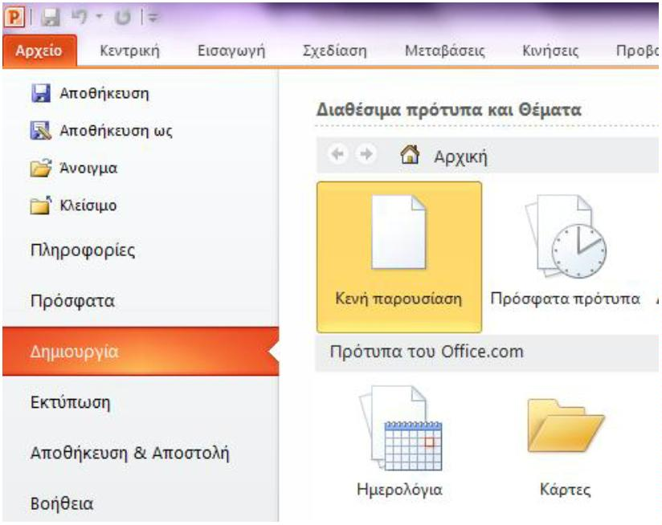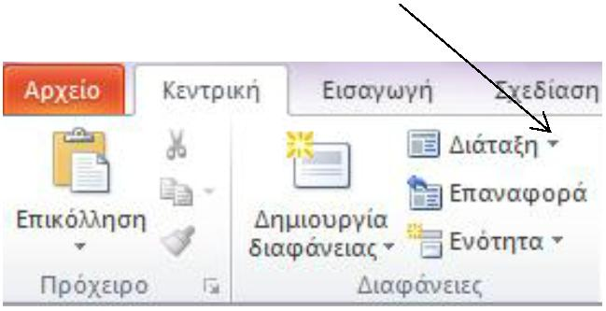

**Άνοιγμα παρουσίασης**

1

2

. Κάντε κλικ στην καρτέλα **Αρχείο** και μετά κάντε κλικ στην εντολή **Άνοιγμα**.

. Στο αριστερό τμήμα του παραθύρου διαλόγου "Άνοιγμα", κάντε κλικ στη μονάδα

δίσκου ή στο φάκελο που περιέχει την παρουσίαση που θέλετε.

3

4

. Στο δεξιό τμήμα του παραθύρου διαλόγου "Άνοιγμα", ανοίξτε το φάκελο, ο οποίος

περιέχει την παρουσίαση.

. Κάντε κλικ στην παρουσίαση και, στη συνέχεια, κάντε κλικ στην εντολή **Άνοιγμα**.

ΣΗΜΕΙΩΣΗ Από προεπιλογή, το PowerPoint 2010 εμφανίζει μόνο παρουσιάσεις

του PowerPoint στο παράθυρο διαλόγου **Άνοιγμα**. Για να προβάλετε άλλα είδη

αρχείων, κάντε κλικ στην επιλογή **Όλες οι παρουσιάσεις του PowerPoint** και

επιλέξτε τον τύπο αρχείου που θέλετε να προβάλετε.

**Αποθήκευση παρουσίασης**

1

. Κάντε κλικ στην καρτέλα **Αρχείο** και, στη συνέχεια, κάντε κλικ στην

επιλογή **Αποθήκευση ως**.

2

3

. Από τα αριστερά επιλέξτε το φάκελο στον οποίο θέλετε να αποθηκεύσετε.

. Στο πλαίσιο **Όνομα αρχείου**, πληκτρολογήστε ένα όνομα για την παρουσίαση του

PowerPoint και, στη συνέχεια, κάντε κλικ στην εντολή **Αποθήκευση**.

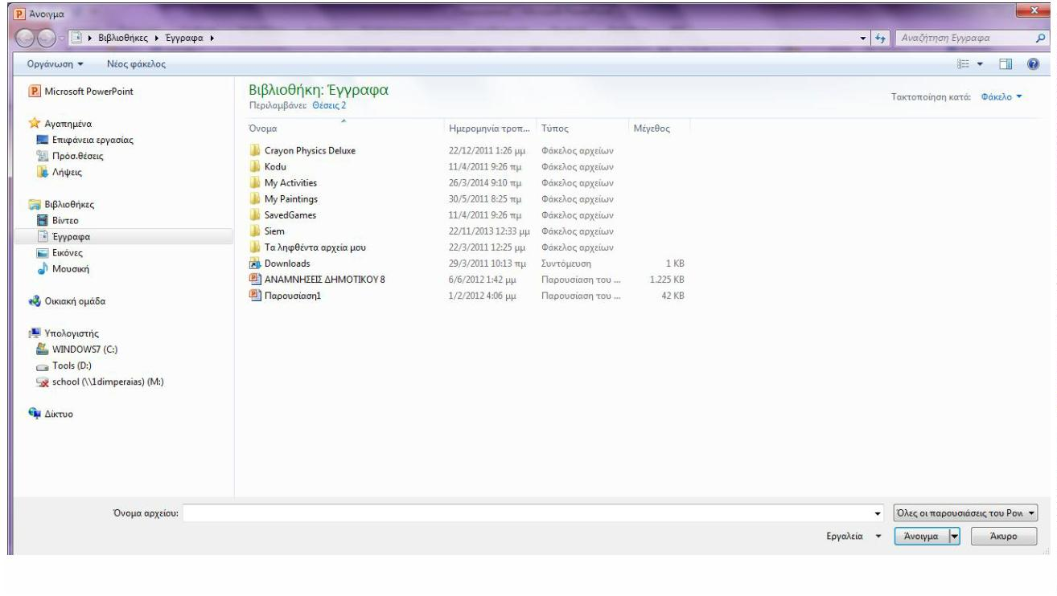ooxWord://word/media/image9.jpeg

**Εισαγωγή νέας διαφάνειας**

Για να εισάγετε μια νέα διαφάνεια στην παρουσίασή σας, κάντε τα εξής:

•

Στην **Κεντρική** καρτέλα, στην ομάδα **Διαφάνειες**, κάντε κλικ στο βέλος που

βρίσκεται κάτω από το στοιχείο **Δημιουργία διαφάνειας** και, στη συνέχεια,

κάντε κλικ στη διάταξη διαφάνειας που θέλετε.

•

Αν θέλετε να δημιουργήσει μια διαφάνεια ίδια με τις προηγούμενες που έχετε

στην παρουσίαση, πατήστε στο εικονίδιο που δείχνει το βέλος.

**Διαγραφή διαφάνειας**

Επιλέγουμε από τα αριστερά που εμφανίζονται όλες οι

διαφάνειες της παρουσίασης αυτήν που θέλουμε να

διαγράψουμε και πατάμε **Delete** από το πληκτρολόγιο.

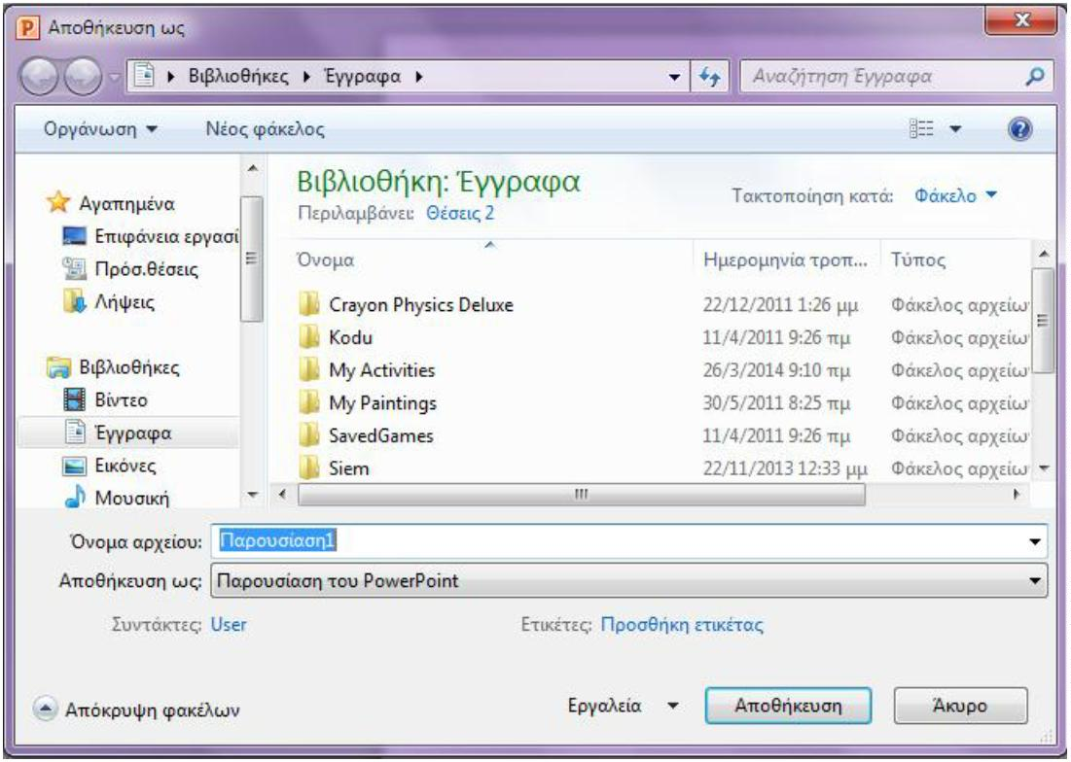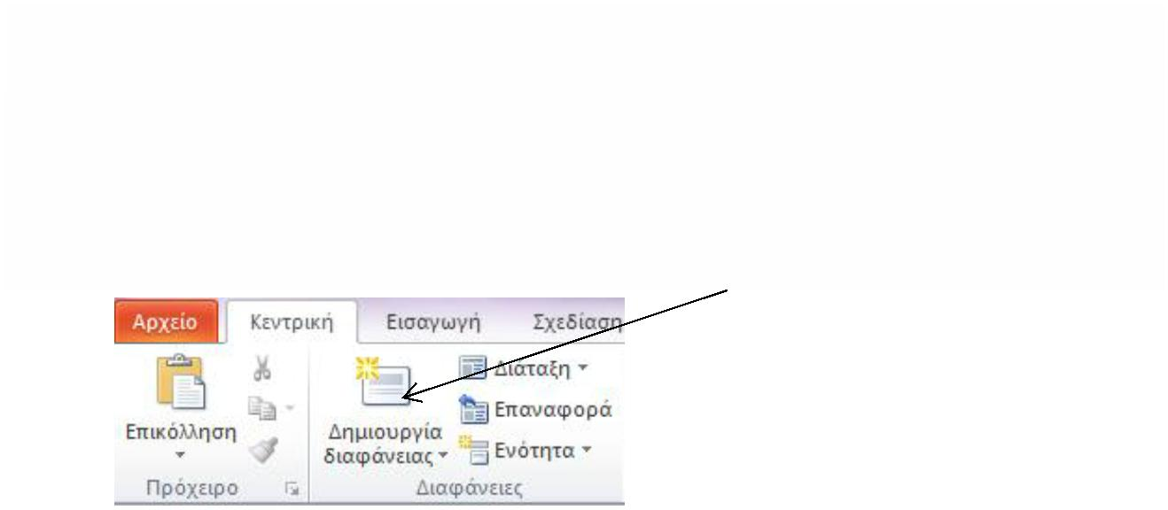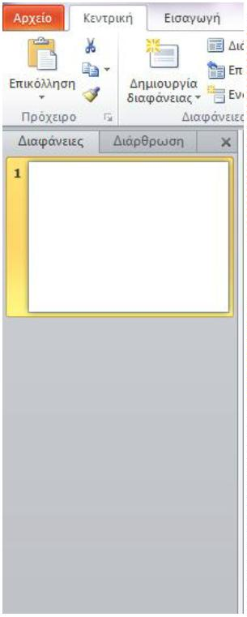ooxWord://word/media/image13.jpeg

**Προσθήκη σχημάτων στη διαφάνεια**

1

2

. Ένας τρόπος είναι να πάω στην **Κεντρική** καρτέλα, στην ομάδα **Σχεδίαση**, και να

επιλέξω το σχήμα που θέλω. Για να εμφανιστούν τα υπόλοιπα σχήματα πατάω στα

βελάκια που βρίσκονται δεξιά.

.

2

. Ένας άλλος τρόπος είναι να πάω στην επιλογή Εισαγωγή από το Μενού και στη

συνέχεια να πατήσω το βελάκι που βρίσκεται κάτω από την επιλογή Σχήματα

3

4

5

.

.

.

1

.

3

. Κάντε κλικ στο σχήμα που θέλετε, κάντε κλικ σε οποιοδήποτε σημείο της

διαφάνειας και, στη συνέχεια, σύρετε το σχήμα για να το τοποθετήσετε.

Για να δημιουργήσετε ένα τέλειο τετράγωνο ή κύκλο (ή για να περιορίσετε τις

διαστάσεις άλλων σχημάτων), πατήστε και κρατήστε πατημένο το κουμπί SHIFT

καθώς σύρετε.

**Εισαγωγή πλαισίου κειμένου**

Αν θέλουμε να εισάγουμε κείμενο σε κάποιο σημείο της διαφάνειας μας πρέπει

πρώτα να εισάγουμε στη διαφάνεια ένα πλαίσιο κειμένου. Το πλαίσιο κειμένου

εισάγετε με τους ίδιους τρόπου που εισάγουμε τα αυτόματα σχήματα (βλέπε

εισαγωγή σχημάτων).

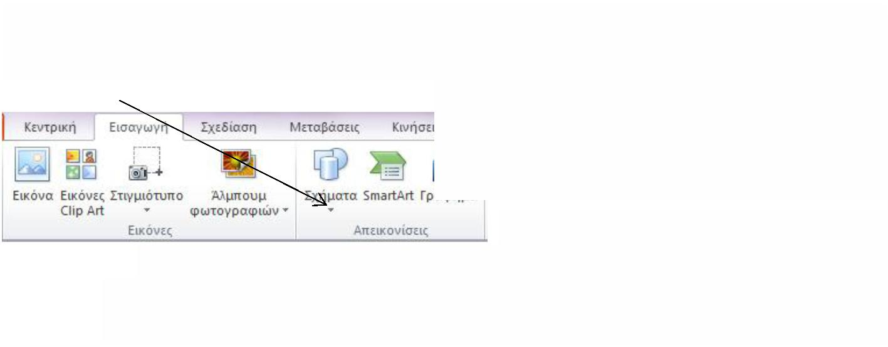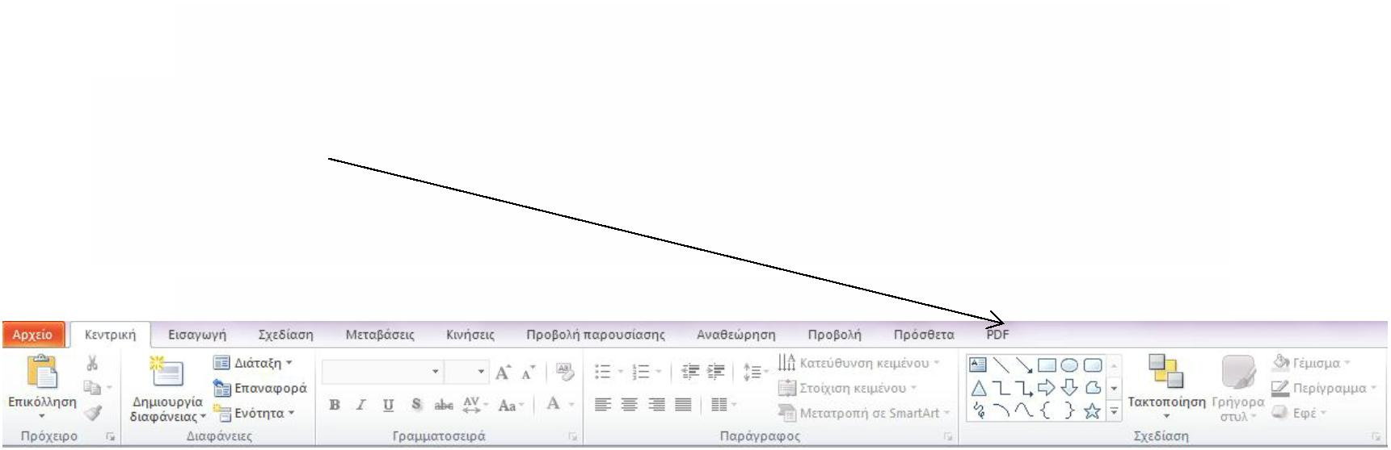

**Εισαγωγή WordArt**

Αν θέλουμε να εισάγουμε στη διαφάνεια μας ένα πιο εντυπωσιακό είδος κειμένου

μπορούμε να το εισάγουμε σαν WordArt. Για να γίνει αυτό από την

επιλογή **Εισαγωγή** (του Μενού) πατάμε το εικονίδιο που δείχνει το βέλος επάνω.

Στο πλαίσιο που μας εμφανίζει πληκτρολογούμε το κείμενο που θέλουμε.

**Μορφοποίηση Αυτόματων σχημάτων, Πλαισίων κειμένου και WordArt**

Αν θέλουμε να αλλάξουμε την εμφάνιση κάποιου από τα παραπάνω (π.χ. το χρώμα

της γραμμής, το χρώμα του γεμίσματος, το πάχος κ.τ.λ.), κάνουμε τα εξής:

1

2

. Επιλέγουμε το σχήμα που θέλουμε να μορφοποιήσουμε

. Από το Μενού επιλέγουμε **Μορφοποίηση** και από τα εργαλεία που

υπάρχουν κάνουμε τις αλλαγές που θέλουμε.

**Εισαγωγή εικόνας**

Από την επιλογή του Μενού **Εισαγωγή** επιλέγουμε **Εικόνα**.

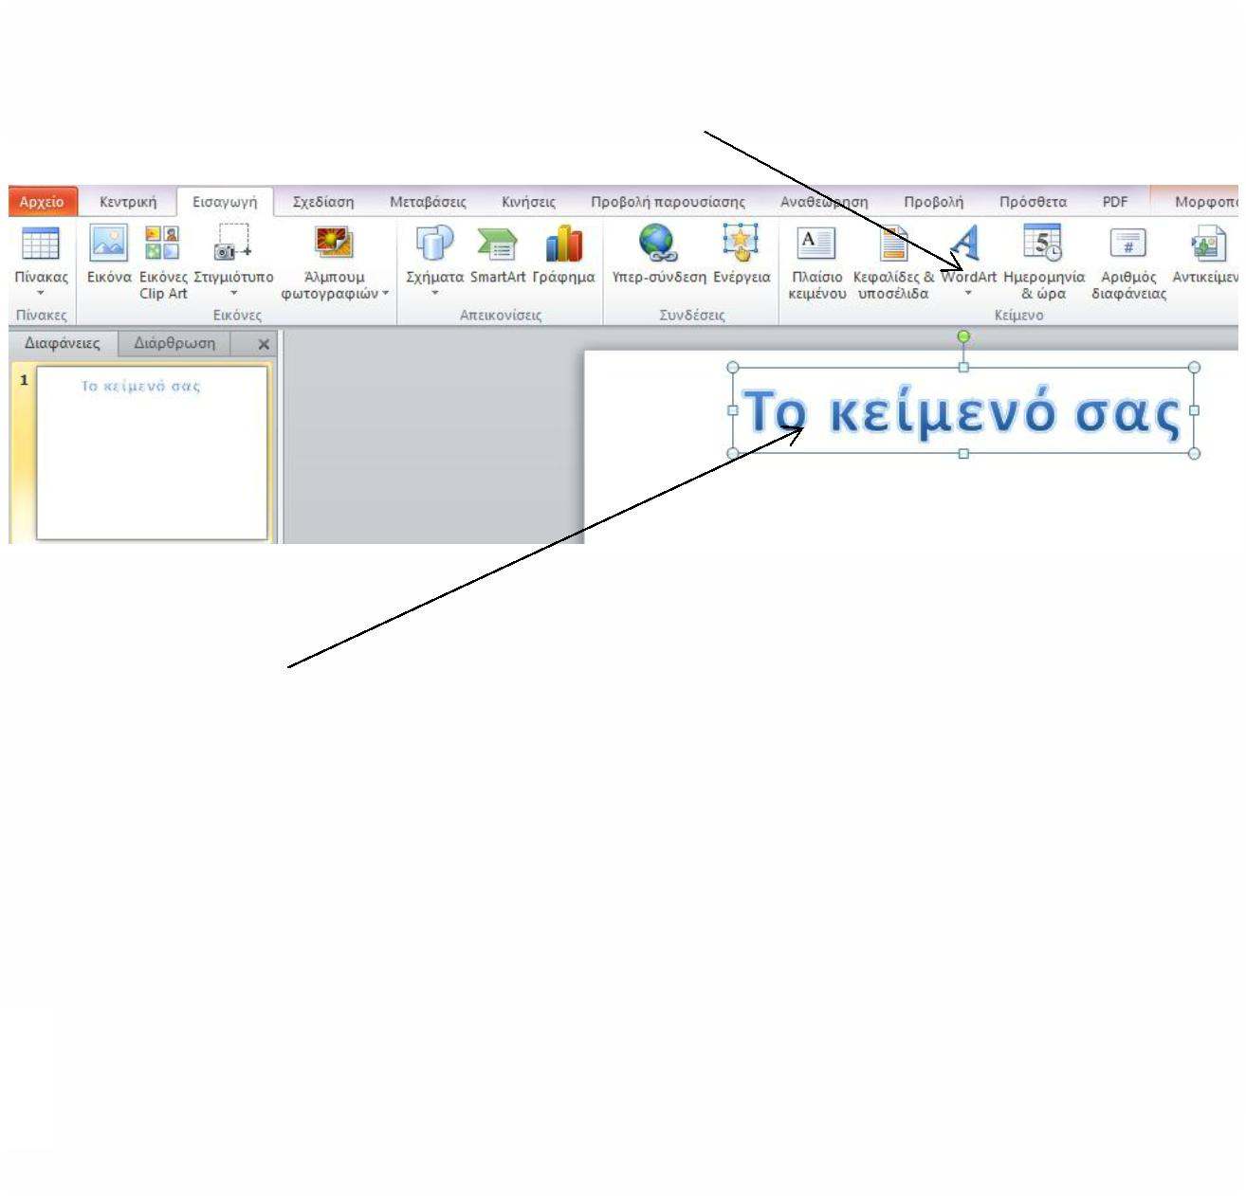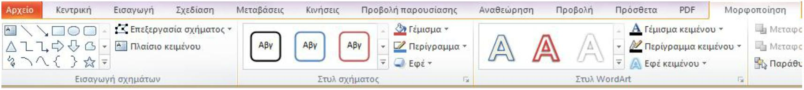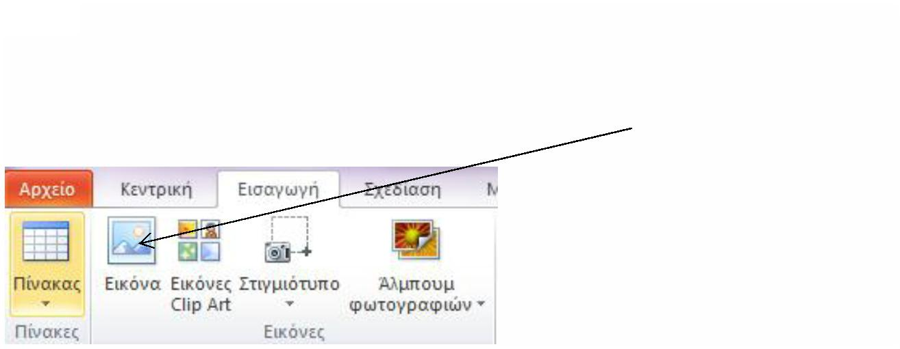

Επιλέγουμε από τα αριστερά το φάκελο που έχει το αρχείο και από τα δεξιά το

όνομα του αρχείου εικόνας που θέλουμε να εισάγουμε, στη συνέχεια κάνουμε

διπλό κλικ

επάνω του ή ένα

κλικ και μετά

πατάμε **Άνοιγμα**

από κάτω δεξιά.

**Εισαγωγή Εικόνες ClipArt**

Από την επιλογή του Μενού **Εισαγωγή** επιλέγουμε **Εικόνες ClipArt**.

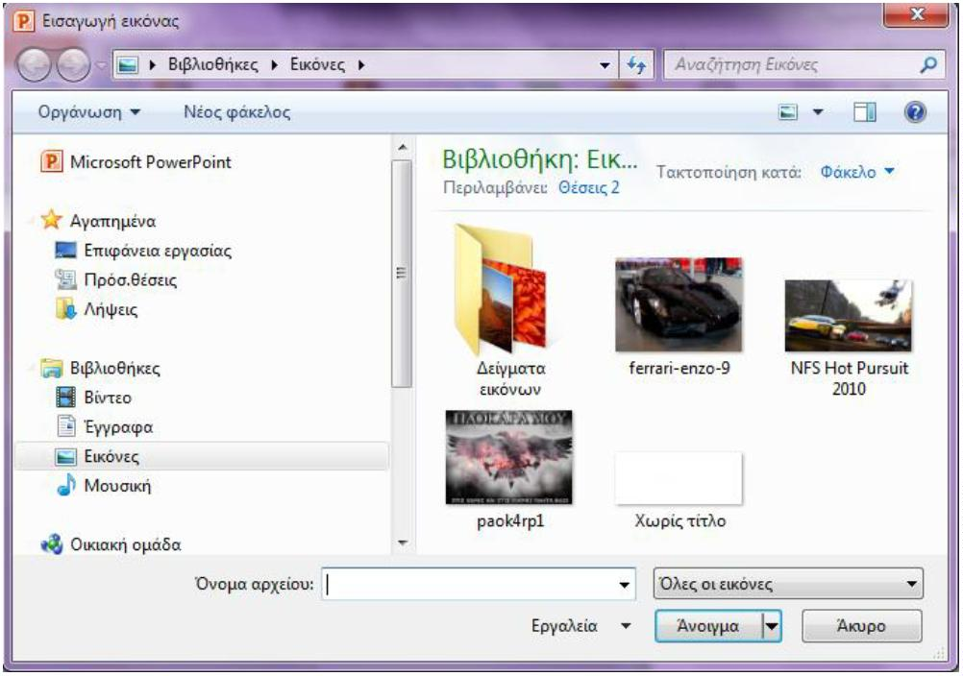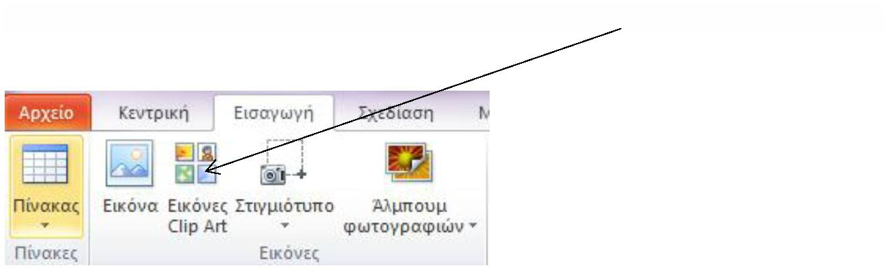

Μας εμφανίζει το παρακάτω πλαίσιο. Πληκτρολογούμε το θέμα για το οποίο

ψάχνουμε και πατάμε Μετάβαση.

Από τη λίστα με τις εικόνες που θα μας βγάλει επιλέγουμε αυτή που θέλουμε και τη

σέρνουμε μέσα στη διαφάνεια.

**Φόντο διαφάνειας**

Για να επιλέξουμε κάποιο θέμα πάμε από το Μενού Σχεδίαση και διαλέγουμε αυτό

που θέλουμε, διαφορετικά πάμε Στυλ φόντου πατάμε το βελάκι που έχει δεξιά και

διαμορφώνουμε το φόντο όπως το θέλουμε.

**Προσανατολισμός διαφάνειας**

Μπορούμε να αλλάξουμε τον προσανατολισμό είτε σε κατακόρυφο, είτε σε

οριζόντιο.

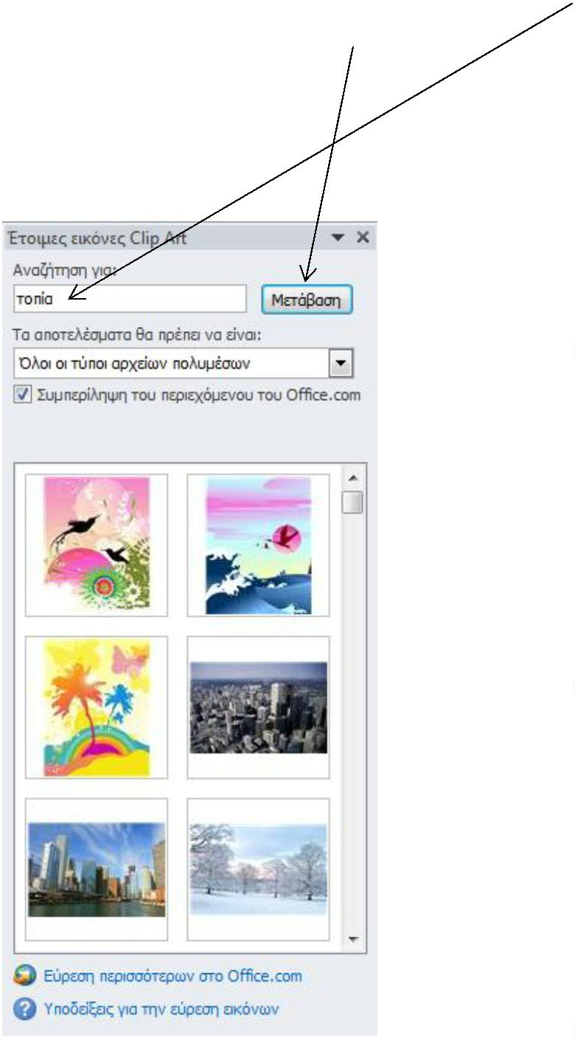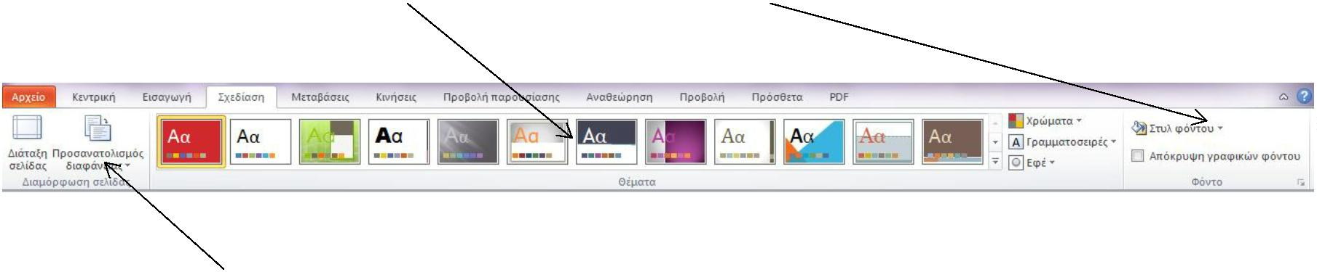

**Μεταβάσεις από τη μία διαφάνεια στην άλλη**

Μπορούμε να επιλέξουμε τον τρόπο που θα εμφανίζεται μία διαφάνεια στην

παρουσίαση επιλέγοντας κάποιο από τα εφέ που υπάρχουν στη λίστα. Αν θέλουμε

να επιλέξουμε κάποιο άλλο από αυτά που εμφανίζονται, πατάμε τα βελάκια που

βρίσκονται στα δεξιά.

**Κινήσεις**

Τα στοιχεία που υπάρχουν σε μια διαφάνεια (κείμενο, εικόνα κ.α.) μπορούν να

έχουν κάποιο εφέ κίνησης. Για να το εισάγω πηγαίνω στην επιλογή Κινήσεις και

πατάω στο εφέ που επιθυμώ.

Στο παράδειγμα που ακολουθεί προστέθηκε ένα εφέ κίνησης στη λέξη Δοκιμή, αν

θέλω να το καταργήσω πατάω πάνω στο εικονίδιο και μετά πατάω Deleteαπό το

πληκτρολόγιο.

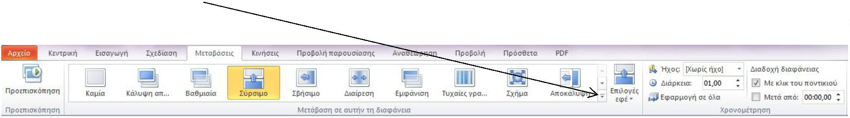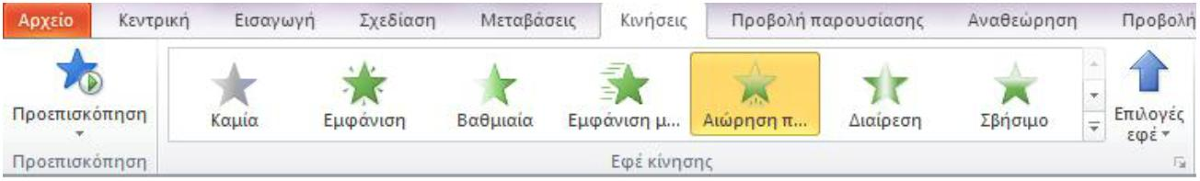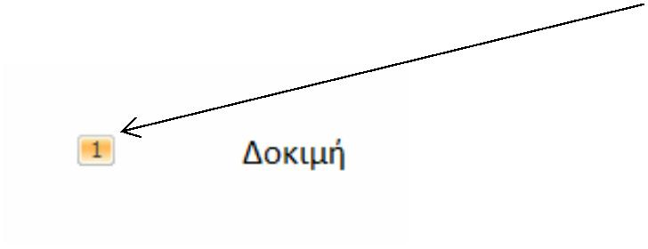

Δημιουργία Κινούμενου σχεδίου (Animation)

Μπορώ να δημιουργήσω κινούμενα σχέδια, πηγαίνοντας στην αντίστοιχη επιλογή.

Θα μου εμφανιστεί στα δεξιά ένα Παράθυρο κίνησης.

•

•

•

Επιλέγω πρώτα το αντικείμενο μου από τη διαφάνεια

Πηγαίνω Προσθήκη κίνησης και επιλέγω αυτή που θέλω.

Μου την εμφανίζει στα δεξιά και από εκεί πατώντας το βελάκι που υπάρχει

δίπλα σε κάθε εφέ επιλέγω το πότε θα εφαρμοστεί.

**Τακτοποίηση αντικειμένων**

Αν έχω στη διαφάνεια μου περισσότερα από ένα στοιχεία και θέλω να αλλάξω τη

μεταξύ τους διάταξη (σειρά), επιλέγω πρώτα το στοιχείο που θέλω και μετά

πηγαίνω στην επιλογή Τακτοποίηση. Πατάω το βελάκι που υπάρχει από κάτω και

επιλέγω

•

•

•

•

Μεταφορά σε πρώτο πλάνο

Μεταφορά στο φόντο

Μεταφορά εμπρός

Μεταφορά πίσω

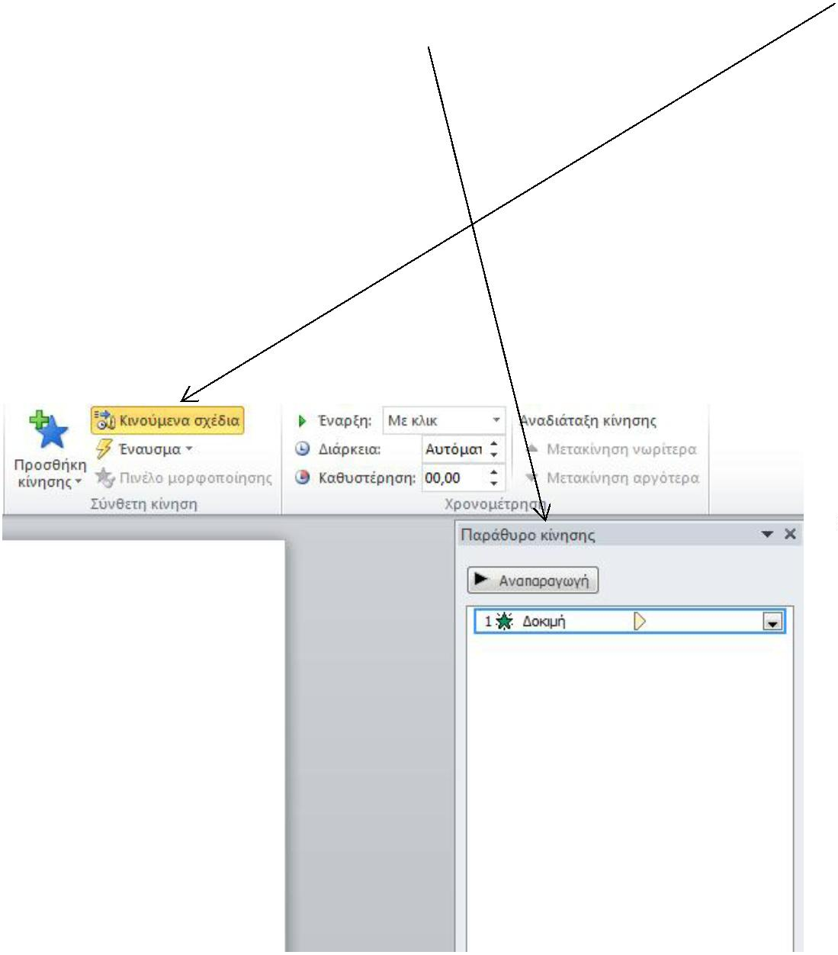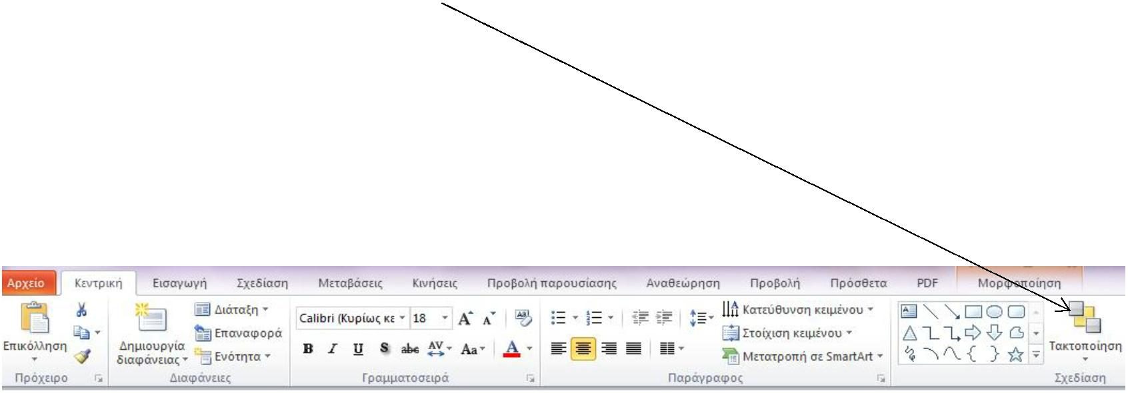

**Προβολή παρουσίασης**

Για να προβάλω την παρουσίαση μου πατάω **F5** από το πληκτρολόγιο.

Εναλλακτικά επιλέγω από το Μενού **Προβολή παρουσίασης** και μετά **Από την αρχή**

**Εισαγωγή Υπερ-σύνδεσης**

Για να εισάγω Υπερσύνδεση στη διαφάνεια μου, ακολουθώ τα παρακάτω βήματα:

•

•

Επιλέγω το αντικείμενο (μπορεί να είναι εικόνα, κείμενο, σχήμα) στο οποίο

θέλω να εισάγω υπερσύνδεση.

Από το μενού επιλέγω Εισαγωγή και Υπερ-σύνδεση

•

Από το παράθυρο που εμφανίζεται επιλέγω θέση μέσα στο έγγραφο και ακριβώς

από δίπλα τη διαφάνεια που επιθυμώ.

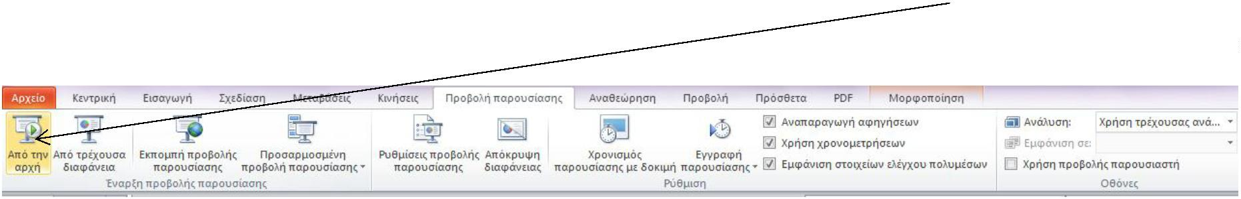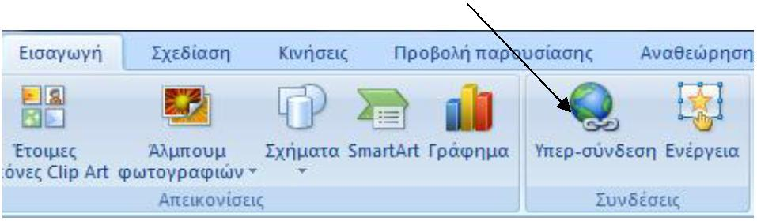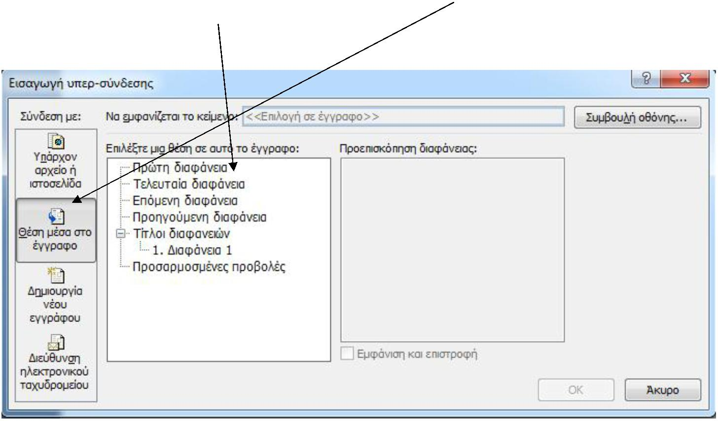

**Εισαγωγή ήχου σε ένα αντικείμενο**

•

•

Επιλέγω το αντικείμενο στο οποίο θέλω να εισάγω τον ήχο

Από το μενού Εισαγωγή επιλέγω Ενέργεια

•

Από τις ρυθμίσεις ενέργειας, κάνω τικ στην Αναπαραγωγή ήχου, επιλέγω τον ήχο

που θέλω και πατάω OK.

•

•

Αν θέλω να αναπαράγει τον ήχο με το κλικ του ποντικιού, επιλέγω Κλικ ποντικιού.

Αν θέλω να αναπαράγει τον ήχο με τη διέλευση του ποντικιού (όταν δηλαδή σύρω

το ποντίκι πάνω από την περιοχή), επιλέγω Διέλευση ποντικιού.

